02.07.2024 р. № 118
Відповідальним за роботу офіційних
веб-сайтів райдержадміністрацій

Головам територіальних громад
Івано-Франківської області

З метою інформування громадськості та доведення до широкого читацького загалу (в т.ч. шляхом публікації на офіційних веб-сайтах райдержадміністрацій, територіальних громад та інших офіційних веб-ресурсах),
Головне управління Держпродспоживслужби в Івано-Франківській області (76019 м. Івано-Франківськ, вул. Берегова, 24, тел. 51-13-89, ifdergprod@vetif.gov.ua) подає наступну актуальну інформацію.

До уваги аграріїв: розроблено прогноз розвитку шкідників та хвороб сільгоспкультур у липні 2024 року

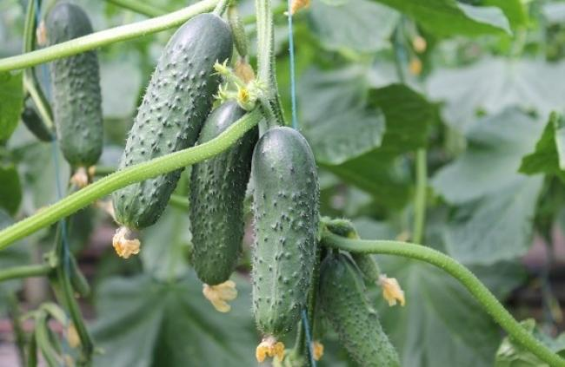
На допомогу землекористувачам спеціалісти управління фітосанітарної безпеки Головного управління Держпродспоживслужби в Івано-Франківській області розробили прогноз фітосанітарного стану та рекомендації щодо захисту основних сільськогосподарських рослин у господарствах Івано-Франківської області у липні 2024 року.

Різке підвищення температурного режиму в червні пришвидшило проходження фаз розвитку сільськогосподарських рослин, а висока вологість повітря та опади сприяли поширенню хвороб.
В липні подальший високий температурний режим збільшуватиме шкідливість фітофагів, зокрема сисних, листогризучих та плодопошкоджуючих видів. Інтенсивний розвиток хвороб у посівах технічних, овочевих культур та у плодових насадженнях ймовірний лише за наявності опадів.
Тож моніторинг фітосанітарного стану сільськогосподарських рослин матиме важливе значення в регулюванні чисельності шкідливих організмів, своєчасному застосуванні засобів захисту рослин.

<…> В липні на картоплі, томатах, баклажанах, шкодитимуть жуки і личинки колорадського жука, продовжиться спарювання імаго та яйцекладка, а наприкінці липня вийдуть жуки літнього ІІ- покоління. При температурі вище 26°С і вологості 58-75% спостерігатиметься прискорений розвиток усіх стадій фітофага і, відповідно, зростатиме його шкідливість, особливо у посівах середніх і пізніх сортів картоплі. Захищають посіви картоплі обприскуванням одним з препаратів згідно «Переліку пестицидів і агрохімікатів, дозволених до використання в Україні».
За відносної вологості повітря понад 87%, температури 20-25°С, рясних рос пасльонові культури інфікуватимуть альтернаріоз та фітофтороз. Для оздоровлення картоплі, томатів від комплексу хвороб застосовують дозволені фунгіциди.
Рослини капусти пошкоджуватиме попелиця, гусінь капустяної, совки, біланів, молі, високий рівень шкідливості яких ймовірний при встановленні помірної вологості повітря та оптимальних температур.
Захист доцільно проводити за чисельності гусениць совок ЕПШ більше 5 екз. на кожну з 5% і більше заселених рослин пізньої капусти, молі, біланів 2-5 екз. на 10% заселених рослин, капустяною попелицею 5-10% рослин, одним з препаратів згідно «Переліку пестицидів і агрохімікатів, дозволених до використання в Україні».
Як і в попередні роки на посадках капусти, в липні масово продовжить розмножуватися капустяна білокрила, яка активно поширюється через бур’яни (молочай, лободу). Нагадуємо, що найбільшу шкоду рослинам шляхом висмоктування з них соку наносять личинки фітофага. В той же час, контактні препарати, які діють на дорослих особин, не діють на личинок, тому що восковий кокон захищає їх від шкідливих впливів.
Для відловлювання імаго білокрилки, ефективним засобом є виставлення клейових пасток, які являють собою жовті поверхні, покриті невисихаючим клеєм. Слід мати на увазі, що білокрилка швидко набуває стійкості до інсектицидів, що вимагає регулярних обробок з постійним чергуванням препаратів, згідно «Переліку пестицидів і агрохімікатів, дозволених до використання в Україні».
Огірки повсюди заселятимуться попелицями, кліщами, тютюновим трипсом, які за жаркої, помірно вологої погоди здатні нанести значну шкоду рослинам. Знешкоджують сисних комах обприскуванням рослин інсектицидами.
За умови частого випадання дощів, різких перепадів денних і нічних температур зростатиме ураження гарбузових бактеріозом, пероноспорозом, антракнозом, та іншими хворобами. Вказані погодні умови сприятимуть розвитку пероноспорозу цибулі.
Для оздоровлення огірків, цибулі використовують рекомендовані фунгіциди згідно «Переліку пестицидів і агрохімікатів, дозволених до використання в Україні» <…>

Детальний прогноз фітосанітарного стану та рекомендації щодо захисту рослин у липні можна прочитати або завантажити на офіційному веб сайті Головного управління за посиланням https://vetif.gov.ua/images/documents/nevvvv/Prognoz_07_2024.doc

